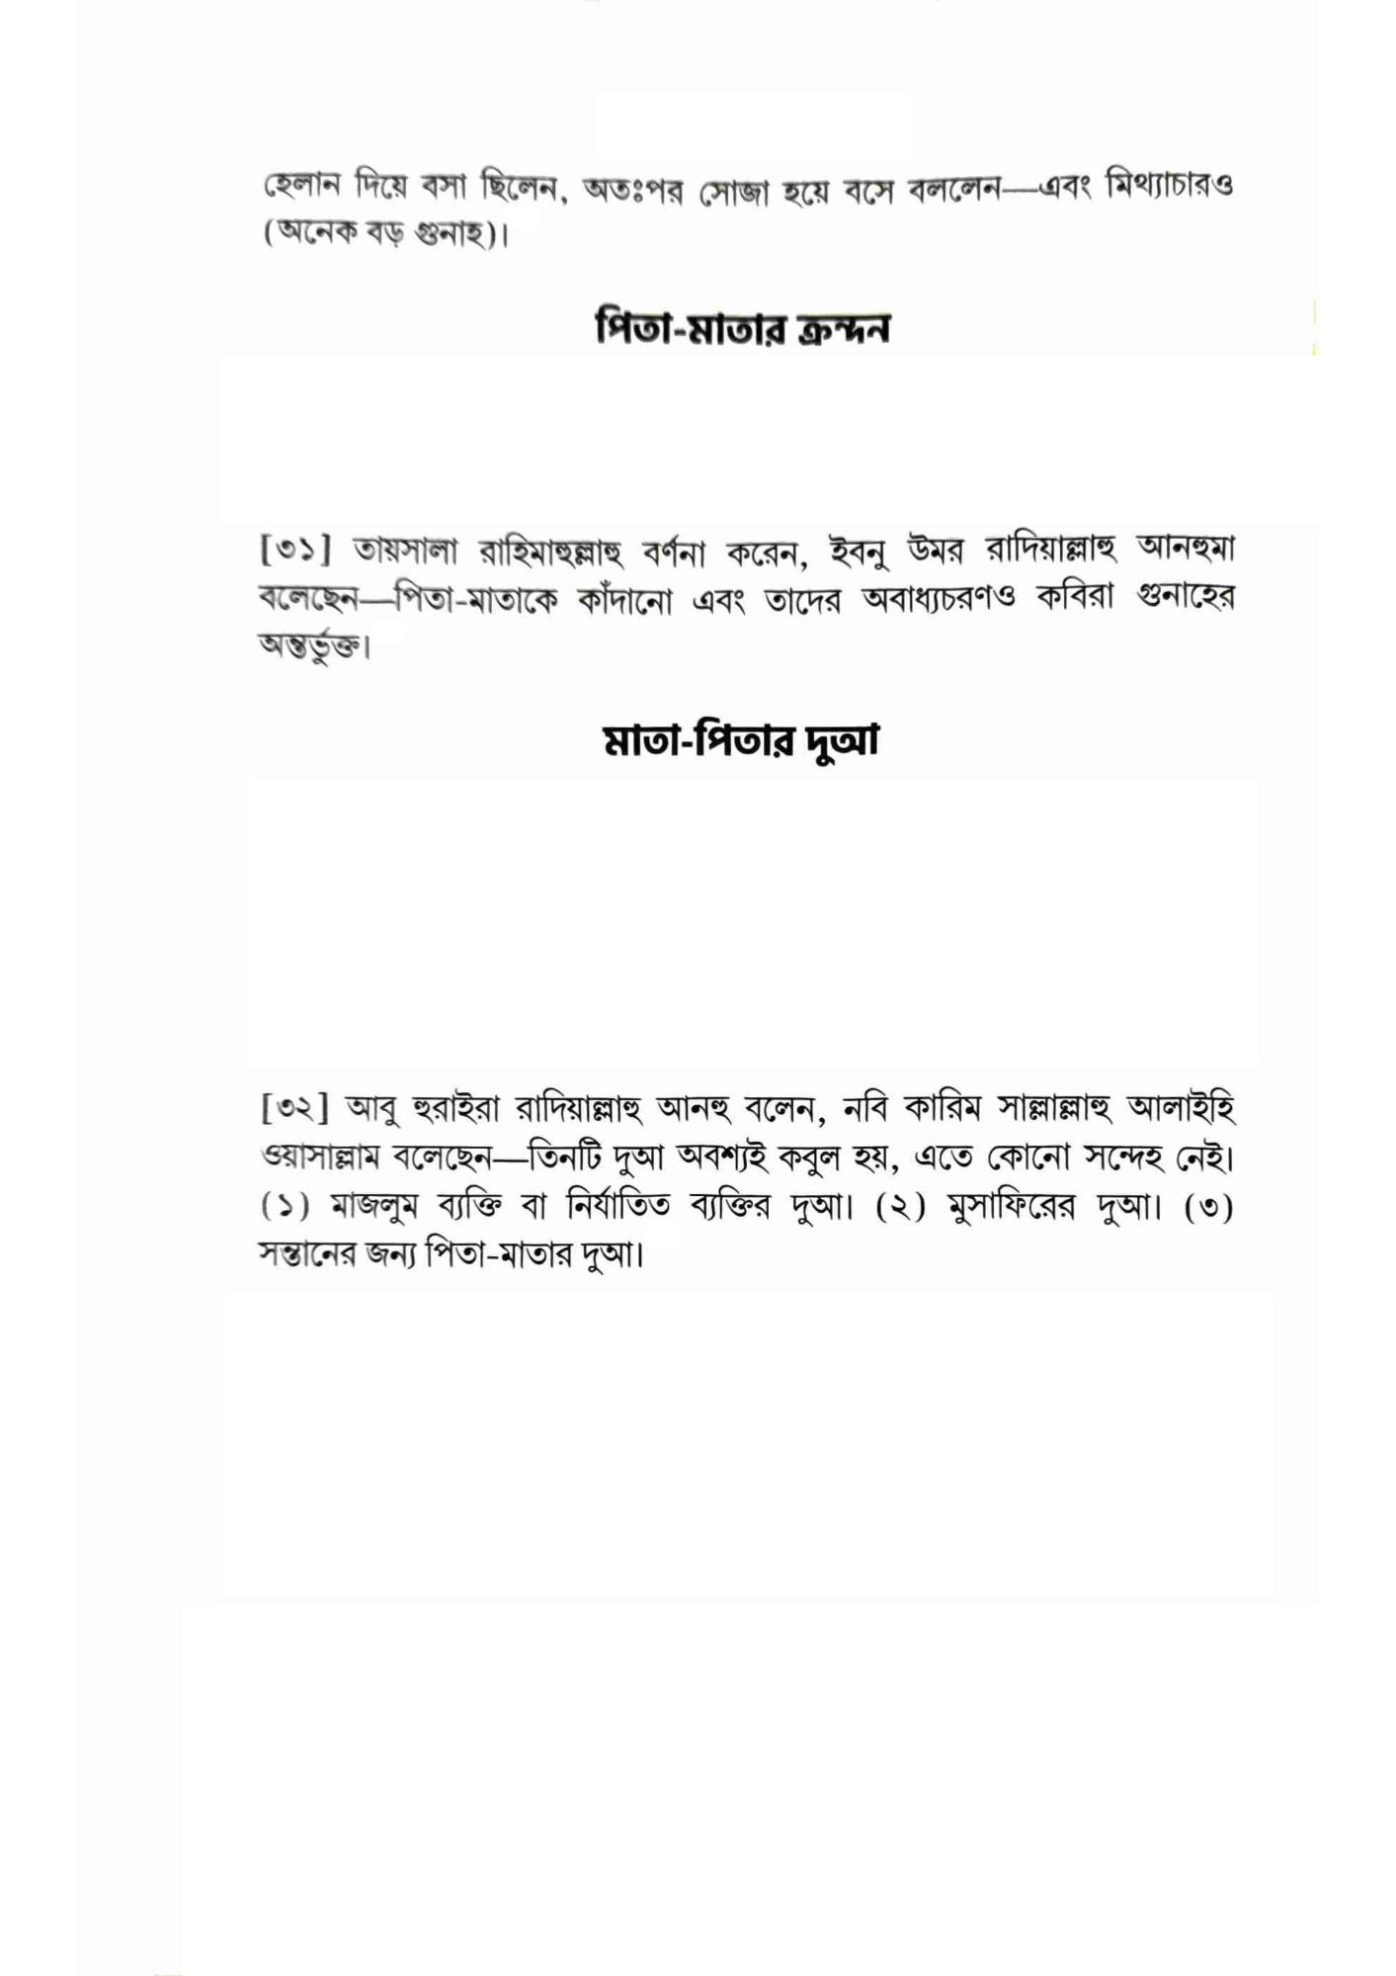

হেলান দিয়ে বসা ছিলেন, অতঃপর সোজা হয়ে বসে বললেন—এবং মিথ্যাচারও (অনেক বড় গুনাহ)।

**পিতা-মাতার ক্রন্দন**

[৩১] তায়সালা রাহিমাহুল্লাহু বর্ণনা করেন, ইবনু উমর রাদিয়াল্লাহু আনহুমা বলেছেন—পিতা-মাতাকে কাঁদানো এবং তাদের অবাধ্যচরণও কবিরা গুনাহের

অন্তর্ভুক্ত।

**মাতা-পিতার দুআ**

[৩২] আবু হুরাইরা রাদিয়াল্লাহু আনহু বলেন, নবি কারিম সাল্লাল্লাহু আলাইহি ওয়াসাল্লাম বলেছেন—তিনটি দুআ অবশ্যই কবুল হয়, এতে কোনো সন্দেহ নেই। (১) মাজলুম ব্যক্তি বা নির্যাতিত ব্যক্তির দুআ। (২) মুসাফিরের দুআ৷ (৩) সন্তানের জন্য পিতা-মাতার দুআ ।